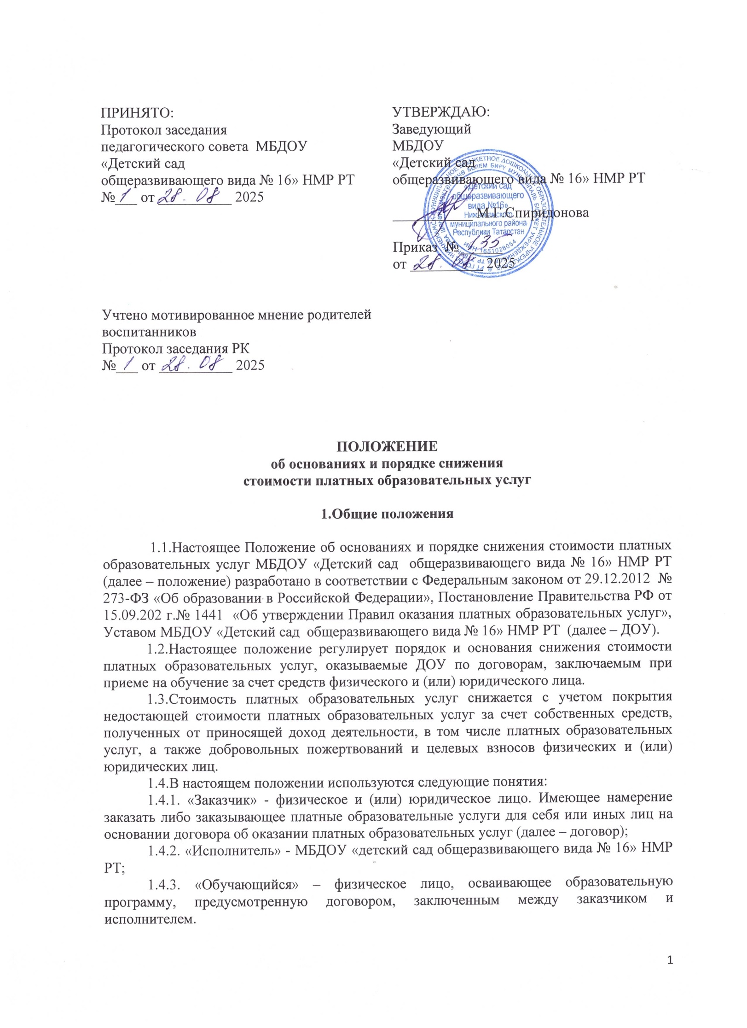
1.5. Действие настоящего положения распространяется на все образовательные программы, реализуемые исполнителем за плату.

2. Основания снижения стоимости платных образовательных услуг по
договору об оказании платных образовательных услуг

2.1. Полная стоимость платных образовательных услуг снижается на 100 процентов для ребенка (детей), второй родитель которого призван на военную службу по частичной мобилизации в Вооруженные Силы Российской Федерации, а также участников (погибших) специальной военной операции (СВО), проходящих службу по контракту.
2.2. Полная стоимость платных образовательных услуг снижается на 20 процентов для детей-сирот и детей, оставшихся без попечения родителей при предоставлении документа, подтверждающего установление опеки;
2.3. В исключительных случаях полная стоимость обучения может быть снижена по решению рекомендации учредителя.
2.4. Стоимость платных образовательных услуг по договору может быть снижена только по одному из оснований, предусмотренных настоящим положением.

3. Порядок снижения стоимости платных образовательных услуг

3.1. При наличии оснований для снижения стоимости платных образовательных услуг заказчик представляет лицу, ответственному за организацию платных образовательных услуг, письменное заявление о снижении стоимости платных образовательных услуг по соответствующему основанию и документы, подтверждающие право на снижение стоимости платных образовательных услуг.
3.2. Лицо, ответственное за организацию платных образовательных услуг, проверяет правильность оформления заявления, сверяет перечень прилагаемых документов с документами, которые заказчик прикладывает к заявлению, принимает и регистрирует принятые заявления или возвращает заявление прилагаемым комплектом документов заказчику для устранения выявленных замечаний. Заявление регистрируется в день его принятия лицом, ответственным за организацию платных образовательных услуг.
3.3. В течение одного рабочего дня с момента регистрации заявления о снижении стоимости платных образовательных услуг лицо, ответственное за организацию платных образовательных услуг, направляет заявление и прилагающиеся к нему документы на рассмотрение руководителя исполнителя или иного уполномоченного им лица для принятия решения о снижении стоимости платных образовательных услуг по основаниям, предусмотренным пунктами 2.1–2.2.
3.4. В течение одного рабочего дня с момента получения заявления и прилагающихся к нему документов руководитель исполнителя или уполномоченное им лицо принимает решение о снижении стоимости платных образовательных услуг, в том числе в размере отличном от размера, указанного в заявлении, либо об обоснованном отказе в снижении стоимости платных образовательных услуг. Решение оформляется в виде резолюции на заявлении с указанием фамилии, имени, отчества исполнителя (исполнителей) по оформлению принятого решения, подписи лица, вынесшего резолюцию и даты принятия решения.
3.5. В течение одного рабочего дня с момента регистрации заявления о снижении стоимости платных образовательных услуг лицо, ответственное за организацию платных образовательных услуг, направляет заявление и прилагающиеся к нему документы на рассмотрение руководителя исполнителя или иного уполномоченного им лица для принятия решения о снижении стоимости платных образовательных услуг по основаниям, предусмотренным пунктами 2.1–2.2 настоящего положения.
3.6. В случае поступления заявления о снижении стоимости платных образовательных услуг в порядке, предусмотренном пунктом 2.3 настоящегоположения, лицо, ответственное за организацию платных образовательных услуг, направляет заявление и прилагающиеся к нему документы на рассмотрение управляющего совета в течение одного рабочего дня с момента регистрации заявления.
3.7. Руководитель рассматривает заявление и выносит решение о снижении стоимости платных образовательных услуг, в том числе в размере отличном от размера, указанного в заявлении, либо об обоснованном отказе в снижении стоимости платных образовательных услуг. При положительном решении руководитель утверждает размер стоимости обучения по образовательной программе.
3.8. Принятое решение доводится до сведения заказчика.
3.9. В случае если заявление о снижении стоимости платных образовательных услуг поступило до заключения договора, лицо, ответственное за организацию платных образовательных услуг, включает в условия договора утвержденную сумму, на которую снижается полная стоимость платных образовательных услуг, а также номер пункта настоящего положения, на основании которого стоимость договора была снижена.
3.10. В случае если заявление о снижении стоимости платных образовательных услуг поступило после заключения договора, лицо, ответственное за организацию платных образовательных услуг, оформляет дополнительное соглашение к договору с указанием суммы, на которую снижается полная стоимость платных образовательных услуг, а также номер пункта настоящего положения, на основании которого стоимость договора была снижена.
3.11. Договор (дополнительное соглашение к договору) направляется заказчику на подпись не позднее трех рабочих дней с даты принятия руководителем или уполномоченным им лицом решения о снижении стоимости платных образовательных услуг.
3.12. Перерасчет стоимости платных образовательных услуг в случае заключения дополнительного соглашения к договору осуществляется с даты поступления заявления о снижении стоимости платных образовательных услуг.
3.13. Исполнитель вправе аннулировать решение о снижении стоимости платных образовательных услуг и взыскать с исполнителя полную стоимость в случаях, если:
– исполнитель установил факт предоставления подложных документов и (или) документов, прекративших свое действие;
– заказчик утратил основания, по которым полная стоимость платных образовательных услуг была снижена.
3.14. В случаях, предусмотренных пунктом 3.13 настоящего положения, лицо, ответственное за организацию платных образовательных услуг, готовит приказ об аннулировании решения о снижении стоимости платных образовательных услуг и представляет его на подпись руководителю или уполномоченному им лицу.
3.15. Перерасчет стоимости платных образовательных услуг в случаях, предусмотренных пунктом 3.13 настоящего положения, осуществляется с даты, указанной в приказе об аннулировании решения о снижении стоимости платных образовательных услуг.

